LE TEMPLE DE SARASWATI – Le Moule

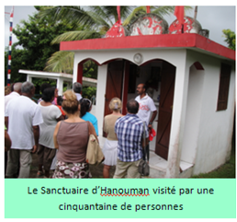
Situé au lieu dit Bois David Le Moule, construit en 1989 inauguré le 27 août 1989, par le Pouçari et Poujari Jocelyn Nagapin, ce temple est dédié à Saraswati, Déesse de la connaissance, de la sagesse et des arts.

Le temple Saraswati est un complexe de plusieurs sanctuaires abritant d'autres divinités comme par exemple : Ganesh, Lashmi, Shiva, Hanuman, Madoureiviren, Maryanman, Kalimaye, Nagourmira.

Des cérémonies religieuses y sont organisées : Diwali ou festival de lumières, Shivaratri, GaneshJayenti, Hanuman Jayenti, et diverses pujas

Il est célébré dans ce temple : le baptême, le mariage, et divers rites initiatiques, comme par exemple : le percement d'oreilles, la coupe des cheveux....

Un des rares temples à servir le dhalmon (repas sacrificiel) à proximité de celui-ci.

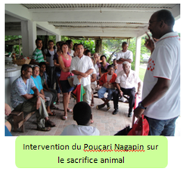
Le Pouçari Jocelyn Nagapin, initié par son grand-père et gourou Hira Jean Robert, dit « Pè-Nèg » a appris le Tamoul, le Hindi, le sanskrit, la pratique des cérémonies hindoues, pujas et les nadroms. A son tour, il perpétue le rite initiatique pour permettre à la jeune génération de maintenir son patrimoine (le patrimoine culturel indien) de plus en plus recherché.

